„Мали Принц“ – тест
1. Занимање човека са слике је...
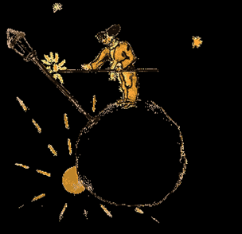
послован човек географ фењерџија
2. Мали принц живи...
на непознатој планрти
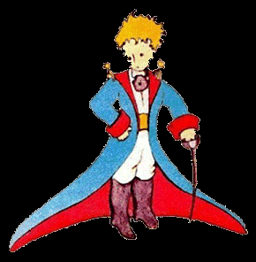
на астероиду на земљи у пустињи
3. На земљи се Мали Принц прво сусреће са
змијом ружом лисицом авијатичарем
4. Коме је Антоан де Сент егзипери посветио своју књигу?
ружи малој деци Леону Верту
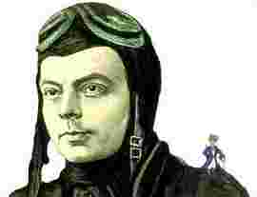
Леону Верту кад је био дечак кад је био дечак

5. Шта тражи Мали Принц да му авијатичар нацрта?
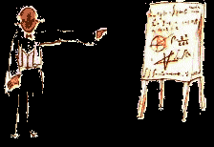
овцу слона змију
6. "Све је исто док неког не заволиш." То су речи
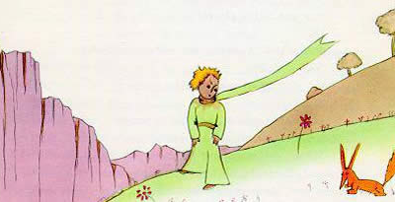
руже авијатичара змије лисице
7. Тема овог одломка била би:
завист
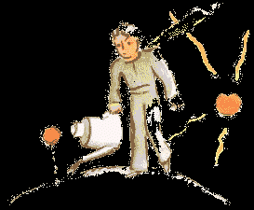
љубав
8. Шта писац на крају дела моли људе?
Ако сретну Малог Принца да га поздраве.
Ако сретну Малог Принца да му јаве да се он вратио.
Ако сретну Малог Принца да му дају поклон.
Ако сретну Малог Принца да га игноришу.

9. Ружа је за Малог Принца била
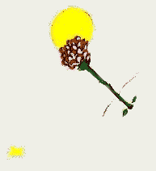
црвена жута
10. Тврдња "није у питању оно што видите, већ оно што је суштина" односи се на:
слику шешира целокупно дело
слику змијског цара почетак дела
11. Мали Принц чисти и одржава
вулкане траву звезде баобабе
12. Приповедач у делу је
Лисица Мали Принц авијатичар Ружа
13. Мали Принц на свом путовању упознаје на другим планетама
пијанца, краља, географа, уображенка
краља, уображенка, авијатичара, пијанца, географа
краља, уображенка, пијанца, фењерџију, географа, авијатичара
краља, уображенка, пијанца, фењерџију, географа
14. Која је планета по реду посета била Земља?
пета седма шеста осма
15. Све је исто док неког не заволиш. То су речи
авијатичара Малог Принца змије лисице
16. Човек само срцем добро види. Суштина се очима не може видети. Овај цитат можемо узети као
лепу изреку
ништа од наведеног
мото дела
једну од порука дела

